Información para los participantes

Segunda Reunión de los Signatarios (MOS2) del MdE sobre los tiburones migratorios
15-19 de febrero de 2016
Hotel Park Inn
San José (Costa Rica)

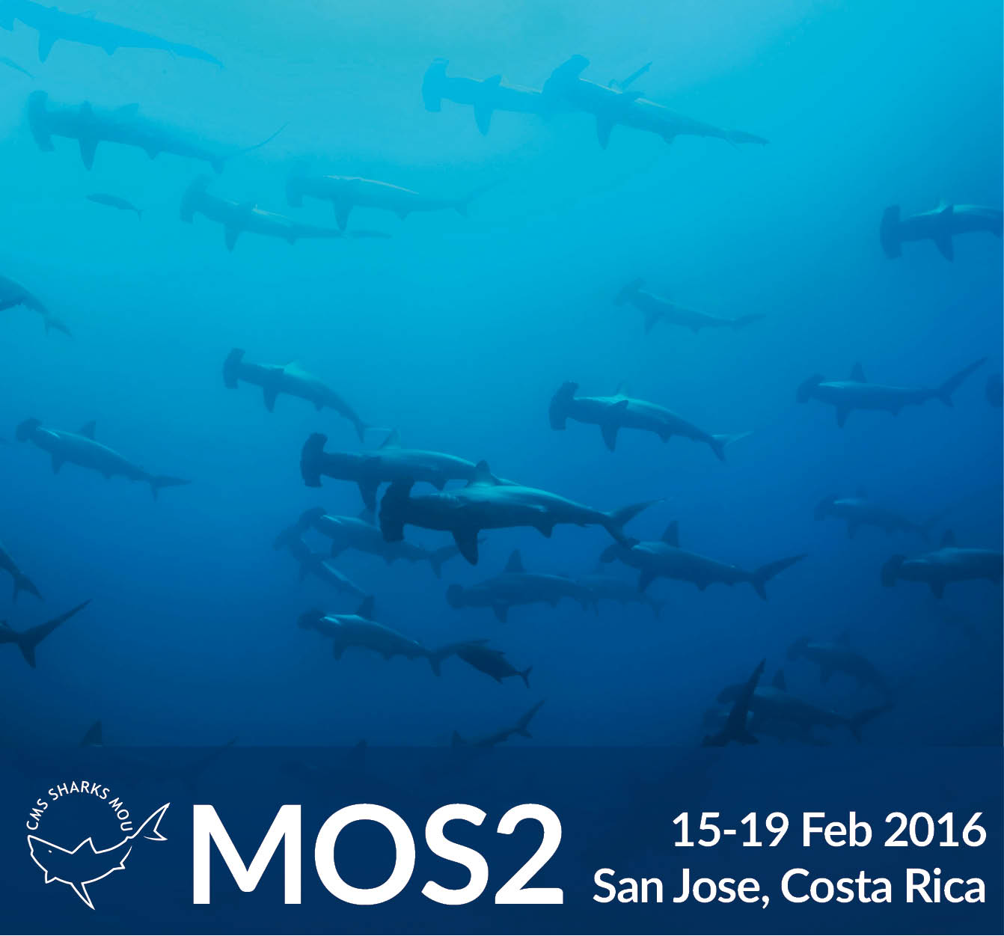

Índice
SOBRE COSTA RICA Y SAN JOSÉ 3
LUGAR DE CELBRACIÓN DE LA REUNIÓN 4
INSCRIPCIÓN 4
ALOJAMIENTO Y VIAJE 4
IMPUESTO DEL AEROPUERTO DE SALIDA 7
REQUISITOS PARA PASAPORTES Y VISADOS 7
VACUNACIÓN CONTRA LA FIEBRE AMARILLA 9
VIAJE Y SEGURO MÉDICO 10
CLIMA 10
MONEDA 10
IDIOMAS DE TRABAJO DE LA REUNIÓN 10
TARJETA DE IDENTIFICACIÓN 11
CORRIENTE ELÉCTRICA 11
ZONA HORARIA 11
SEGURIDAD E INCOLUMIDAD 11
Seguridad de los hoteles; 12
Consejos de seguridad general 12

SOBRE COSTA RICA Y SAN JOSÉ

Con las costas bañadas por las aguas de los océanos Pacífico y Atlántico, colinas ondulantes, montañas, valles y volcanes, Costa Rica es parte del tramo de tierra más joven del continente americano, debida a la sedimentación volcánica, que completa la conexión geográfica de América del Norte y del Sur.

El territorio que abarca actualmente Costa Rica ha sido habitado por diversos grupos indígenas desde hace más de 12.000 años. A principios del siglo XVI, estos grupos estaban organizados en cacicazgos, establecidos en pequeñas "ciudades-estados", con vías de comunicación y comercio entre ellos y fuera de las civilizaciones prehispánicas del norte y del sur. El 18 de septiembre de 1502 Cristóbal Colón llegó a Costa Rica, en su cuarto viaje a las Américas. Colón llegó a la aldea llamada Cariari, que se cree se encuentra cerca de lo que ahora se conoce como Puerto Limón.

Costa Rica tiene una extensión de 510.100 kilómetros cuadrados de tierra y el resto es territorio marino. La subdivisión territorial de Costa Rica consta de siete provincias: San José, Alajuela, Heredia, Cartago, Guanacaste, Puntarenas y Limón. Cada provincia tiene una capital con el mismo nombre, excepto la de Guanacaste, cuya capital es Liberia.

La capital del país es San José, se encuentra en una meseta del Valle Central, a 1.130 metros de altitud, en una depresión tectónica de 3.000 kilómetros cuadrados que comprende San José, así como las capitales de las provincias de Alajuela, Heredia y Cartago. Consecuentemente, hay una tendencia a la concentración urbana, y gran parte del Valle Central es ahora la Gran Área Metropolitana (GAM), que alberga aproximadamente al 60% de la población nacional. La población total de Costa Rica, según el último Censo Nacional realizado en 2011, asciende a 4,3 millones de personas. A los costarricenses se les llama "ticos", al parecer por su costumbre de añadir el diminutivo "tico" o "tica" a algunos adjetivos y sustantivos.

Costa Rica destaca por su empeño en preservar su territorio verde, con el resultado de que dispone de un sistema de parques nacionales que refleja el fuerte sentimiento nacional por la conservación de la naturaleza. Aproximadamente el 34% del territorio nacional está sujeto a algún régimen de protección. Estas áreas están clasificadas como reservas forestales, áreas protegidas, parques nacionales, reservas biológicas, refugios de fauna y flora silvestres (de propiedad estatal, privados o mixtos), humedales, monumentos naturales, áreas marinas y áreas sometidas a gestión marina. Estos parques y refugios son el hogar de cerca de 12.000 variedades diferentes de plantas, 237 especies de mamíferos, 848 especies de aves y 361 especies diferentes de reptiles y anfibios.

LUGAR DE CELBRACIÓN DE LA REUNIÓN

La MOS2 sobre los tiburones se celebrará en el Hotel Park Inn de San José (Costa Rica), del 15 al 19 de febrero de 2016. El hotel dista 15 minutos en coche desde el Aeropuerto Internacional Juan Santamaría (SJO) y 10 minutos del distrito financiero.
Park Inn San José
Dirección: Calle 28, San José (Costa Rica)
Teléfono: +506 2257 1011
Correo electrónico: reservas@parkinncostarica.com
Sitio web: http://www.parkinn.com/sanjose

INSCRIPCIÓN

La inscripción comenzará el domingo 14 de febrero de 2016 de las 14.00 a las 17.00 horas y el lunes 15 de febrero de 2016 de las 07.30 en adelante en el lugar de celebración de la reunión.

ALOJAMIENTO Y VIAJE

Habitaciones de hotel para los delegados financiados y no financiados:
Los delegados se encargarán de hacer su propia reserva garantizando su reserva con su propia tarjeta de crédito y pagando directamente al hotel. Se ruega consultar las condiciones de cancelación.

Hoteles en las cercanías:

Park Inn (lugar de reunión)

Dirección: Calle 28, San José (Costa Rica)
Tel.: +506 2257 1011
Correo electrónico: reservas@parkinncostarica.com
Sitio web: http://www.parkinn.com/sanjose
Tarifa por noche a partir de 90 USD.
Este hotel será también el lugar de celebración de nuestras reuniones.

Aldea Hostel
Dirección: Calle 28 y Avenida 2, San José (Costa Rica)
Tel.: +506 2233 6365
Correo electrónico: hola@aldeahostelcostarica.com
Sitio web: http://www.aldeahostelcostarica.com/en/
Tarifa por noche a partir de 35 USD.
El Hostel dista 3 minutos a pie del lugar de la reunión

Hostel Casa Colón
Dirección: Paseo Colón, Calle 24 Norte | Contiguo a Torre Mercedes, San José 1255-1200 (Costa Rica)
Tel.: +506 2256 -0276
Correo electrónico: info@hostelcasacolon.com
Sitio web: http://www.hostelcasacolon.com/
Tarifa por noche a partir de 58-68 USD.
El hotel dista 8 minutos a pie del lugar de la reunión

Hotel Tryp Sabana San José
Dirección: Avenida 3, calles 38 y 40, Calle 38, San José (Costa Rica)
Tel.: +50625472323:
Correo electrónico: info@trypsabana.com
Sitio web: http://www.tryphotels.com/de/tryp-san-jose-sabana-hotel-costa-rica.html
Tarifa por noche a partir de 86 USD.
El hotel dista 12 minutos a pie del lugar de la reunión

Hotel Cacts
Dirección: Avenida 3 B, San José (Costa Rica)
Tel. +50622216546
Correo electrónico: hcacts@racsa.co.cr
Sitio web: http://www.hotelcacts.com/
Tarifa por noche a partir de 66 USD.
El hotel dista 10 minutos a pie del lugar de la reunión

Hotel El Sesteo
Dirección: Calle 42, San José (Costa Rica)
Tel.: +50622961805
Correo electrónico: sesteo@racsa.co.cr
Sitio web: http://www.sesteo.com/index.html
Tarifa por noche a partir de 75 USD.
El hotel dista 13 minutos a pie del lugar de la reunión

Hotel Parque del lago
Dirección: 50 metros al este del Parque La Sabana, Paseo Colón, San José (Costa Rica)
Tel. +506 25472000
Correo electrónico: reservas@parquedellago.com
Sitio web: http://www.parquedellago.com/index.html
Tarifa por noche a partir de 75 USD.
El hotel dista 10 minutos a pie del lugar de la reunión

IMPUESTO DEL AEROPUERTO DE SALIDA

El impuesto del aeropuerto de salida es de 29 USD que no pueden incluirse en el costo del pasaje aéreo y debe pagarse antes de salir del país. El pago puede realizarse en los cajeros BANCRÉDITO situados en la zona de mostradores de facturación del Aeropuerto Internacional Juan Santamaría. La mayoría de los hoteles ofrecen también el servicio de pago anticipado del impuesto del aeropuerto.
El impuesto de salida se puede pagar en USD o su equivalente en colones costarricenses.
REQUISITOS PARA PASAPORTES Y VISADOS

Los delegados de los siguientes países que viajen con un pasaporte ordinario necesitan un visado consular para entrar en Costa Rica:
Albania | República Democrática del Congo (Kinshasa) | Liberia | Rwanda
Argelia | Djibouti | Libia | Arabia Saudita
Angola | República Dominicana | Macedonia | Senegal
Armenia | Ecuador | Madagascar | Sierra Leona
Azerbaiyán | Egipto | Malawi | Sudán del Sur
Bahrein | Guinea Ecuatorial | Malasia | Sudán
Belarús | Gabón | Malí | Swazilandia
Benin | Gambia | Mauritania | Tayikistán
Bosnia y Herzegovina | Georgia | Mongolia | Tailandia
Botswana | Ghana | Marruecos | Timor-Leste
Brunei Darussalam | Guinea | Mozambique | Togo
Burkina Faso | Guinea-Bissau | Namibia | Túnez
Burundi | India | Nepal | Turkmenistán
Bhután | Indonesia | Nicaragua | Uganda.
Cabo Verde | Jordania | Níger | Ucrania
Camboya | Kazajstán | Nigeria | Emiratos Árabes Unidos
Camerún | Kenya | Omán | República Unida de Tanzanía
República Centroafricana: | Kosovo | Pakistán | Uzbekistán
Chad | Kuwait | Papua Nueva Guinea | Viet Nam
Colombia | Kirguistán | Perú | Yemen
Comoras | República Democrática Popular Lao | Qatar | Zambia
Congo (Brazzaville) | Líbano | República de Moldova | Zimbabwe
Côte d'Ivoire | Lesotho

Los delegados de los siguientes países que viajen con un pasaporte ordinario necesitan una visado restringido para entrar en Costa Rica:
Afganistán | República Popular Democrática de Corea | Irán | Palestina
Bangladesh | Eritrea | Iraq | Somalia
China | Etiopía | Jamaica | Sri Lanka
Cuba | Haití | Myanmar | Siria

Los nacionales que necesitan un visado consular/restringido están exentos del visado de entrada de Costa Rica si cumplen una de las siguientes condiciones:
a) Los nacionales de los países que disponen ya de una visado de tipo B1-B2 o D para entrar en los Estados Unidos de América, Canadá, los países de la Unión Europea y/o visado Schengen, sellado en el propio pasaporte, válido durante la estancia en Costa Rica, podrán entrar en Costa Rica sin visado consular/restringido. La estancia que se conceda será para un plazo máximo de 30 días. El pasaporte debe tener una validez mínima de seis meses.
b) Los nacionales que disponen de un visado de turismo para entrar en Japón con validez de seis meses (desde la entrada a Costa Rica), sellado en el propio pasaporte, podrán entrar en Costa Rica sin visado consular/restringido.
c) Los nacionales con residencia permanente (no como refugiados), que disponen de un visado de estudiante, un visado de trabajo en los Estados Unidos y/o en cualquier país de la Unión Europea y Canadá, no necesitan visado para entrar en Costa Rica. Este tipo de visado debe estar sellado en el pasaporte, y tener una validez mínima de seis meses, a contar desde el día de llegada a Costa Rica. La estancia que se conceda será para un plazo máximo de 30 días. El pasaporte debe tener una validez mínima de seis meses.
Hay algunas excepciones con relación al requisito de visado para los pasaportes diplomáticos/de servicio. Consulte por favor con el consulado más cercano de Costa Rica.
Para más consultas sobre visados sírvase ponerse en contacto con el Consulado de Costa Rica más cercano (http://www.rree.go.cr/index.php?sec=relaciones%20bilaterales&cat=representaciones%20de%20cr%20en%20extranjero). Puede llamar al número de teléfono de la Oficina Consular del Ministerio de Relaciones Exteriores de Costa Rica: (00 505) 2276 0314

VACUNACIÓN CONTRA LA FIEBRE AMARILLA

Mediante el Decreto Ejecutivo N° 33934-S-SP-RE, el Gobierno de Costa Rica ha declarado obligatoria la vacunación contra la fiebre amarilla, antes del ingreso en el territorio nacional, para las personas provenientes de áreas geográficas consideradas expuestas a riesgo de transmisión de la enfermedad.
Por las disposiciones de dicho Decreto, las áreas y países considerados de riesgo son:
- El África subsahariana: Angola, Benin, Burkina Faso, Camerún, República Democrática del Congo, Gabón, Gambia, Ghana, Guinea, Liberia, Nigeria, Sierra Leona y Sudán.
- América del Sur: Bolivia, Venezuela, Brasil, Perú, Ecuador y Colombia.
- El Caribe: Guayana francesa
El cumplimiento del requisito de inmunización debe comprobarse ante las autoridades competentes (en puertos, aeropuertos y puestos fronterizos), mediante el "Certificado internacional de vacunación contra la fiebre amarilla", que será válido a partir de diez (10) días después de la fecha de aplicación de la vacuna. Este documento debe presentarse en su forma original y debe ser válido.
No obstante, en el mencionado Decreto se han establecido exenciones y excepciones al requisito de vacunación contra la fiebre amarilla:
Están exentas las personas que:
- En su camino a Costa Rica, han estado en tránsito en aeropuertos, puertos y puestos fronterizos internacionales de países considerados expuestos a riesgo (artículo 6, párrafo 1).
- Habiendo estado en países considerados de riesgo, antes de ingresar en el territorio nacional han permanecido por espacio de al menos 6 días en un país que no es de riesgo y no han desarrollado fiebre en ese período. (artículo 7).
Están exentas determinadas personas por razón de las siguientes contraindicaciones de esta vacuna (artículo 10):
- Contraindicaciones absolutas: personas menores de nueve (9) meses; alergia severa al huevo; inmunosupresión; y enfermedad del timo actual o historia de haberla padecido.
- Se consideran contraindicaciones relativas, en las cuales deberá existir una valoración médica de los pros y contras de la vacunación, las siguientes condiciones: personas mayores de sesenta (60) años; embarazo; lactancia; antecedentes familiares de eventos adversos asociados con la vacuna contra la fiebre amarilla; hipersensibilidad a la gelatina; e infección asintomática con VIH, con verificación laboratorial de adecuada función del sistema inmune.
En todas estas condiciones excepcionales, deberá presentarse un certificado médico.

VIAJE Y SEGURO MÉDICO

Se recomienda a todos los participantes que viajen a Costa Rica que estén provistos de un seguro de viaje y seguro médico válidos que cubran el período de estancia en Costa Rica.
El costo total de la atención médica en cualquiera de las instituciones públicas o privadas corre a cargo del paciente.

CLIMA

El mes de febrero se caracteriza por constantes temperaturas diarias altas, con máximos del día de alrededor de 26°C durante todo el mes, que pueden superar los 29°C o descender por debajo de los 24°C con una frecuencia de sólo un día de cada diez. Las bajas temperaturas diarias oscilan en torno a los 19°C, descendiendo por debajo de los 18°C o superando los 21°C sólo un día de cada diez.

MONEDA

La moneda nacional de Costa Rica es el colón (plural, colones) (CRC) con el símbolo ₡. En algunos casos, se utiliza en paralelo con el dólar estadounidense (USD) para determinar los precios de algunos productos y servicios. El tipo de cambio a noviembre de 2015 es de 540 colones por dólar.
A su llegada al país, los visitantes pueden cambiar dinero en el aeropuerto internacional Juan Santamaría, que dispone de un centro de cambio de divisas internacionales.
Los visitantes podrán hacer también uso de la amplia red de cajeros automáticos para retirar dinero con sus tarjetas de crédito y de débito en todo el país.

IDIOMAS DE TRABAJO DE LA REUNIÓN

La reunión se desarrollará en español, francés e inglés, con interpretación durante las sesiones plenarias.

TARJETA DE IDENTIFICACIÓN

Todos los delegados recibirán una tarjeta de identificación para acceder al lugar de la reunión. Sírvase llevar puesta la tarjeta de forma visible durante su estancia en el lugar de la reunión.

CORRIENTE ELÉCTRICA

El equipo electrónico debe ser compatible con el voltaje del país, que es de 110 voltios a 60 Hertz de corriente alterna. Enchufes eléctricos comunes utilizados en el país:

NEMA 1-15 NEMA 5-15
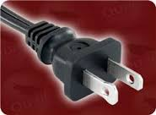
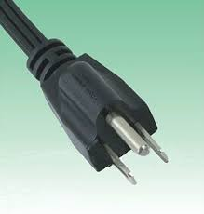

Estos son los dos enchufes normales de dos clavijas utilizados en los Estados Unidos de América y la mayoría de los países de América Central. Los participantes se encargarán de traer consigo cualquier adaptador específico necesario para satisfacer sus necesidades por lo que respecta al equipo. La mayoría de los puntos de venta apenas disponen de dispositivos de protección contra sobretensiones. Si va usted a utilizar su ordenador, considere la conveniencia de traer un protector contra sobretensiones.

ZONA HORARIA

Costa Rica se encuentra en la zona horaria central normal. CST

SEGURIDAD E INCOLUMIDAD

Llamar al 911 para asistencia inmediata.

Seguridad de los hoteles;
Los hoteles para los delegados se han seleccionado cuidadosamente. Sin embargo, se aconseja a los delegados:
- No dar nunca el número de la propia habitación o invitar a extraños a la misma.
- No dejar nunca propiedad de valor desatendida en la propia habitación, en las salas de reunión, restaurantes, áreas de piscina, etc.
- Utilizar siempre la cerradura de seguridad de la puerta, incluso durante el día.
- Utilizar siempre la caja fuerte de la habitación para los objetos de valor, o los compartimientos con cerradura para objetos de valor disponibles en el mostrador de la recepción, asegurándose de que le faciliten un recibo para sus artículos.

Consejos de seguridad general
San José es una ciudad animada y los josefinos, como se les llama a los residentes, son amables y serviciales con los visitantes. La delincuencia criminal es reducida con respecto a los niveles regionales, pero no es infrecuente la pequeña delincuencia, en particular los atracos. La mayoría de las calles son generalmente seguras durante el día, pero los delegados deberían frecuentar las calles bien iluminadas por la noche y viajar en grupos si es posible.
- Utilizar solo los servicios de taxi acreditados con comunicación de radio.
- Tomar las precauciones necesarias si se camina de noche desde el lugar de la reunión a los hoteles y centros comerciales cercanos.
- Conocer la geografía de la ciudad y evitar las zonas de riesgo.

